 UNIDAD TECNICO PEDAGOGICO 2020 –APRENDIENDO EN LINEA MINERAL

CORREO INSTITUCIONAL DOCENTE: 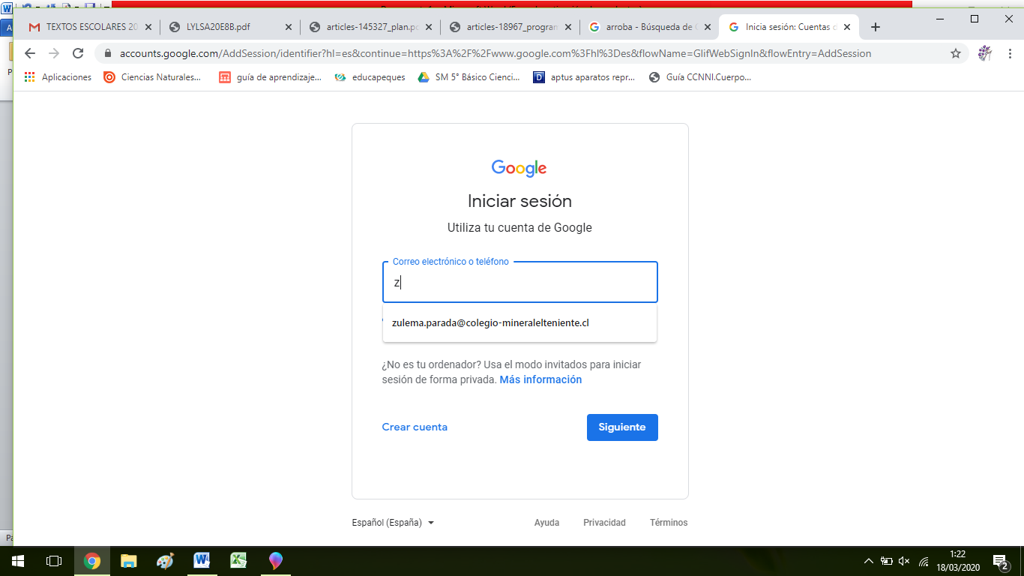

Material de apoyo guía Nº 14

ASIGNATURA: Tecnología

NOMBRE ESTUDIANTE: ______________________________________________________

CURSO: 7º LETRA: ABC FECHA: __________________

O.A: 01 Identificar necesidades personales o grupales del entorno cercano que impliquen soluciones de reparación, adaptación o mejora, reflexionando acerca de sus posibles aportes.

UNIDAD 2 Establecimiento del diseño solución

Realizaremos una adaptación, en función de un protector facial.

Para realizar esto necesitamos : botella desechable 3 litros vacía, tijeras, goma eva y elástico de ropa.

<https://youtu.be/x6iWfFffaFk>

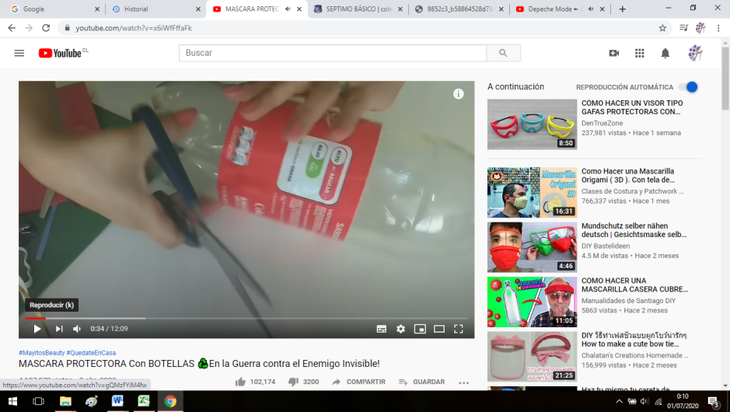

La adaptación constituye cambios en un objeto con el fin de acomodarse a las necesidades de las personas, de acuerdo a diferentes escenarios o realidades.

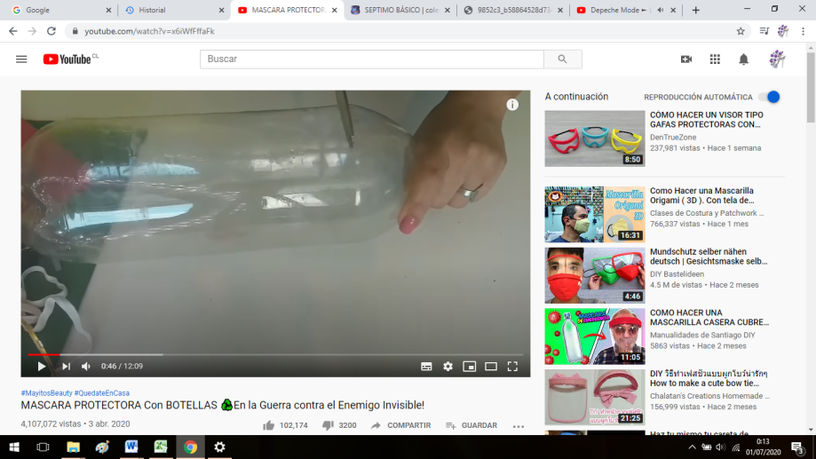

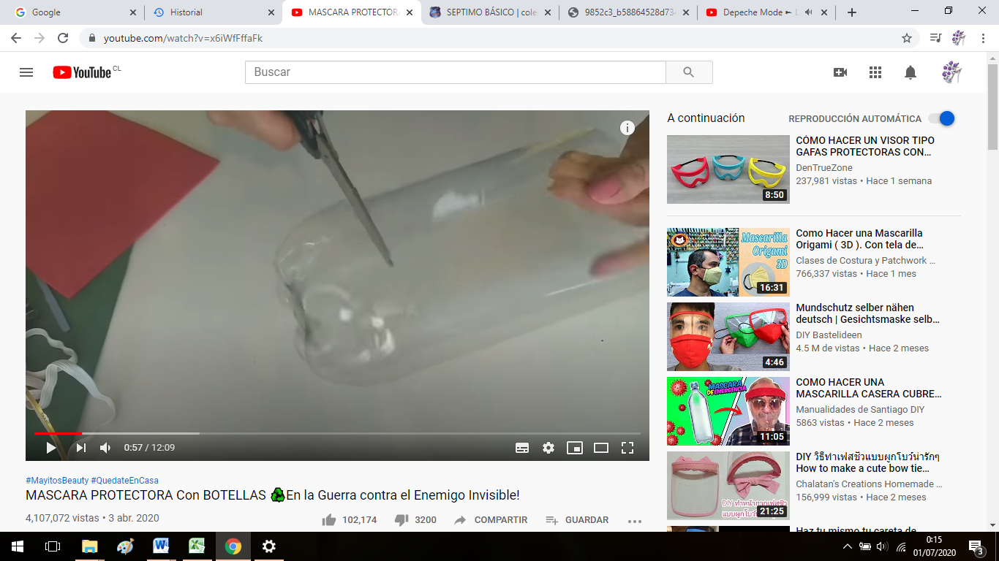

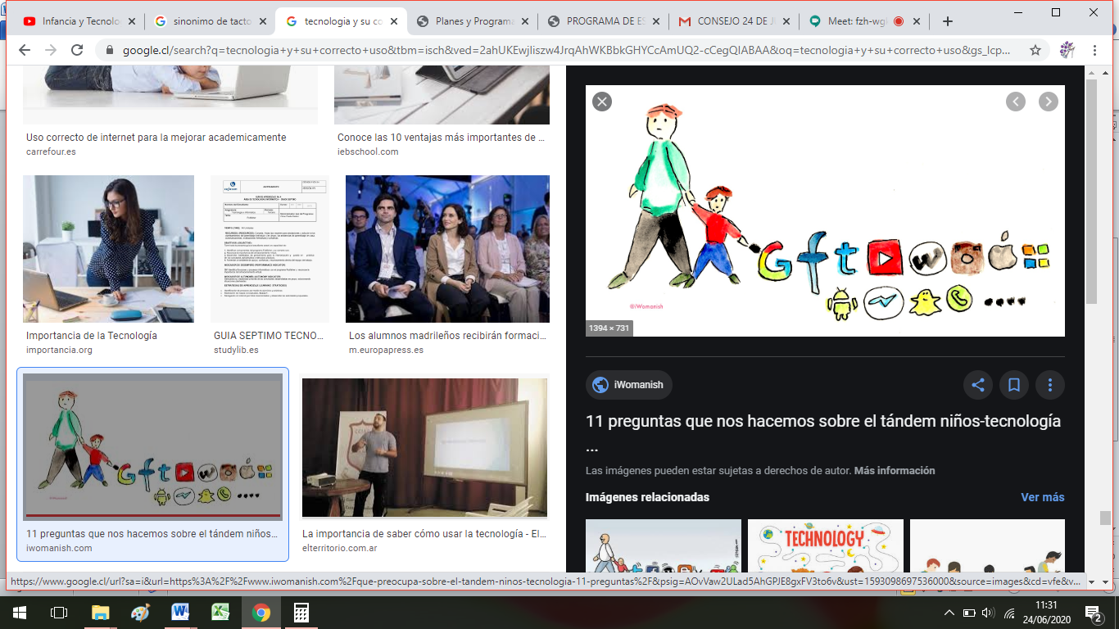

No olvidar que la tecnología es de gran ayuda para todos siempre y cuando la utilices con prudencia.

